**TongWeb 5.0**

**Windows安装说明**

# TongWeb5.0安装要求

## TongWeb5.0支持的操作系统

* Windows平台

Microsoft Windows系列

* Linux平台

RedHat系列

RedFlag系列

Suse Linux 系列

* Unix平台

Sun Microsystems Solaris系列

AIX系列

HP-UX系列

## 系统要求

|  |  |
| --- | --- |
| 系统组件 | 系统要求 |
| Java环境 | JDK1.5以上 |
| 内存 | 至少需要256MB的内存 |
| 硬盘空间 | 至少需要256MB磁盘空间 |
| 监视器 | 图形界面安装需要256色，字符界面安装没有色彩要求 |
| 浏览器 | Microsoft IE6或Firefox3.0及以上版本浏览器 |

## 其他

1. TongWeb5.0需要在操作系统hosts文件中定义本机IP地址，并以本机的IP优先。如下所示：

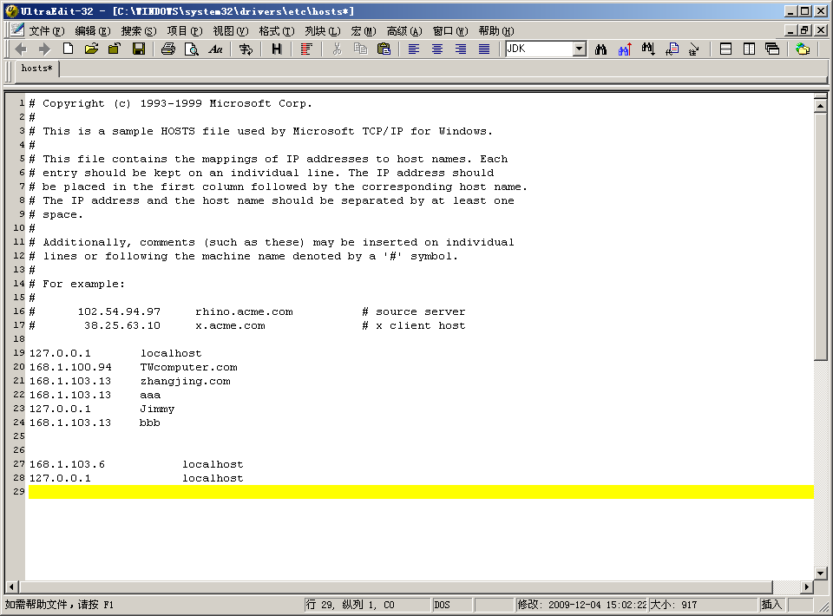

Windows NT/2000/2003系统hosts文件路径：

系统安装目录%systemroot%\system32\drivers\etc。

Linux系统hosts文件路径：/etc。

1. TongWeb5.0安装完成后，需设置使用的JDK路径：

设置本机的JAVA_HOME值，系统默认使用本机JAVA_HOME所设置的JDK路径。

注：在启动TongWeb5.0前，需先指定使用的JDK的路径

# 安装TongWeb5.0

## 安装java环境

1. 双击jdk-6u20-ea-bin.exe开始JDK的安装，进入到安装协议条款界面，点击“接受”按钮。

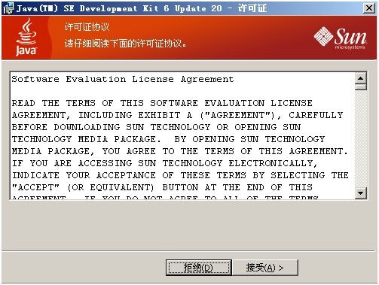

1. 进入JDK安装选项，安装路径设置为D:\java\jdk1.6.0_07\，若需要更改到其它路径，请点击更改按钮，将会弹出更改路径的界面，改变目录后，点击确定，回到安装界面点击下一步继续安装。

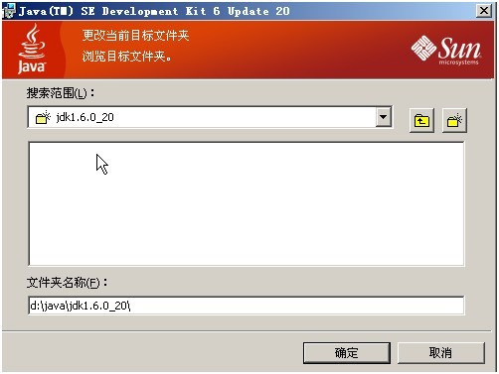

1. JDK安装完后弹出安装JRE安装界面 , 将安装路径设置为D:\java\jre6

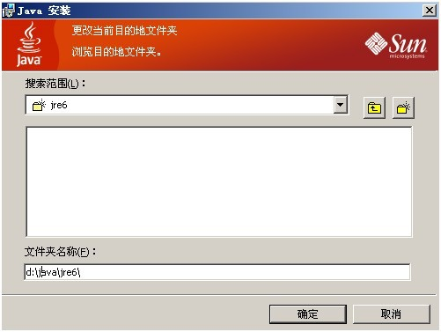

1. 点完成按钮，结束JDK安装.

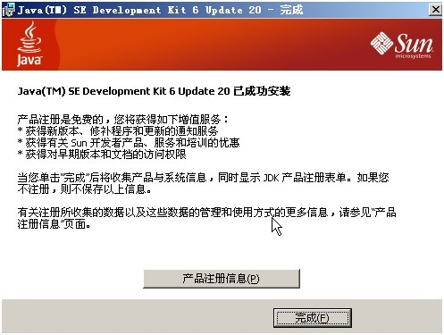

1. 安装完JDK后配置环境变量，依次点击计算机→属性→高级系统设置→高级→环境变量，系统变量→新建 JAVA_HOME 变量 。变量值填写jdk的安装目录。

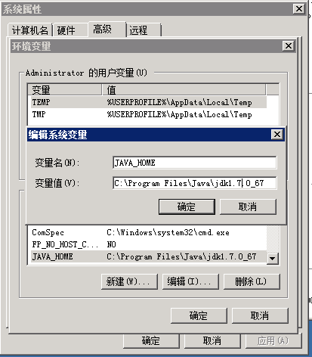

1. 系统变量→Path 变量→编辑在变量值最后输入%JAVA_HOME%\bin;%JAVA_HOME%\jre\bin;（注意原来Path的变量值末尾有没有;号，如果没有，先输入；号再输入上面的代码）

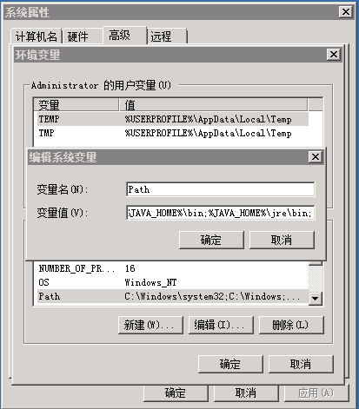

1. 系统变量→新建 CLASSPATH 变量变量值填写.;%JAVA_HOME%\lib;%JAVA_HOME%\lib\tools.jar（注意最前面有一点）系统变量配置完毕。

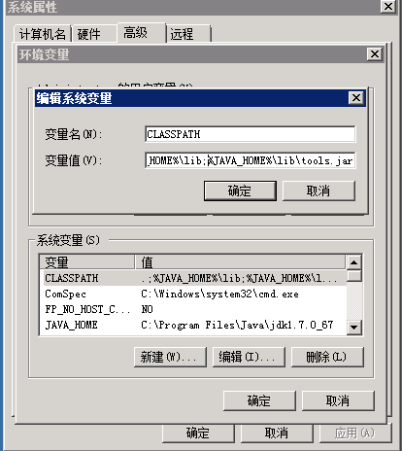

1. 检验是否配置成功 运行cmd 输入 java -version （java 和 -version 之间有空格）若如图所示 显示版本信息 则说明安装和配置成功。

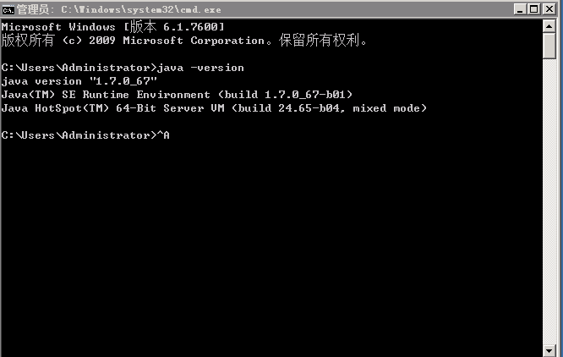

## 更改本机host文件

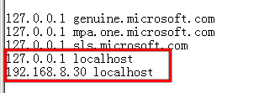

## 安装tongweb

1. 运行TongWeb5.0Install_TW5.0.0.0_Win.exe，出现安装界面。并按照如下步骤进行安装。



1. 为安装界面选择好语言（中文简体/English）后，点击OK，出现“简介”界面。

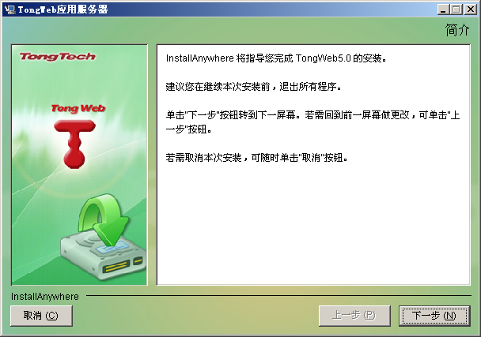

1. 点击“下一步”，出现“许可协议”界面。

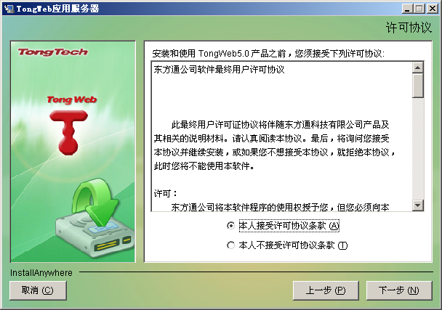

1. 选择“本人接受许可协议条款”后，点击“下一步”， “选择安装文件夹”界面。

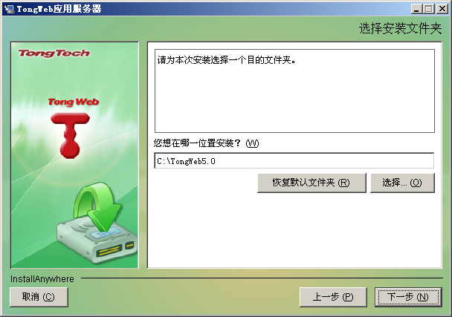

1. 选择使用默认文件夹（C:\TongWeb5.0）或者其它安装文件夹后，点击“下一步”，出现 “选择捷径文件夹”界面。

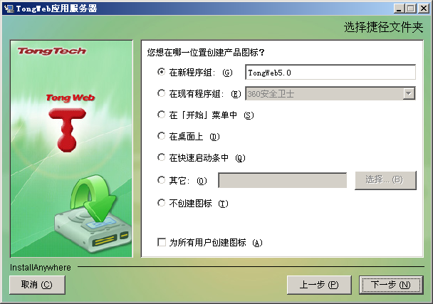

1. 选择创建产品图标位置，可选择的位置有：在现有程序组、在开始菜单中、在桌面上、在快速启动条中、其他和不创建图标。用户可选中“为所有用户创建图标”选项为所有用户创建产品图标。选择完成后，点击“下一步”，出现“预安装摘要”界面。

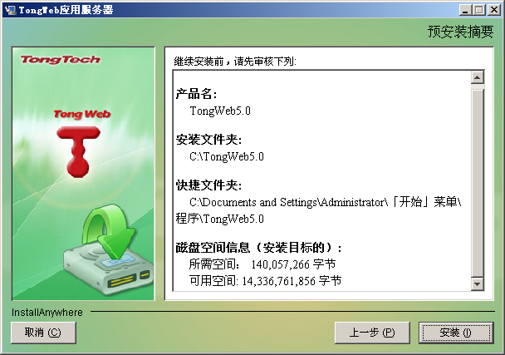

7 . 查看并审核预安装摘要后，选择“安装”，出现TongWeb安装界面。

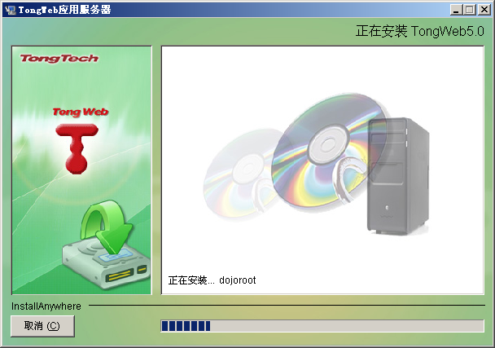

8 . 安装滚动条完成后，跳转到端口设置界面，可以修改http-listener、orb-listener、jms-connector端口号；也可以使用默认端口。所示即为默认端口。

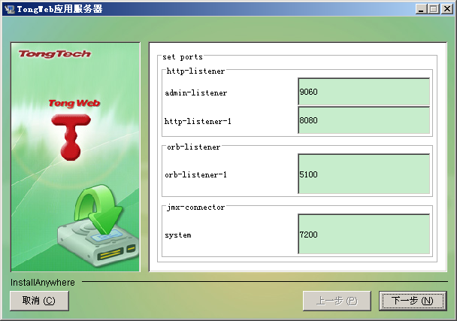

图2.2.8 windows安装界面八

9. 设置端口后，点击“下一步”，进入安装完成界面。出现“安装完毕”界面。

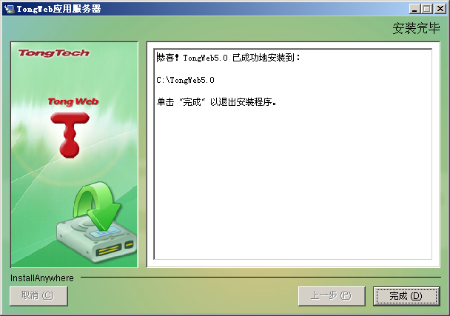

1. 出现了成功安装的提示信息后，表示安装成功。点击“完成”退出安装程序。将TongWeb5.0产品光盘中的license.dat文件复制到安装完成的TongWeb5.0 根目录下。

# 部署JDBC连接池

访问后台IP：<http://localhost:9060/twns>

账号：twns

密码：twns

JDBC数据源的主要功能是为应用程序提供数据库连接。JDBC数据源基于数据库连接池技术，因此连接复用便是JDBC数据源的基本功能。每个JDBC数据源使用一个连接池维护一定数量的连接。连接池预先建立多个数据库连接对象,然后将连接对象保存到连接池中,当客户请求到来时,从池中取出一个连接对象为客户服务,当请求完成时,客户程序调用close()方法将连接对象放回池中。

1. 依次展开管理控制台左侧导航树中的“资源管理->JDBC”节点,然后点击“JDBC连接池”节点；

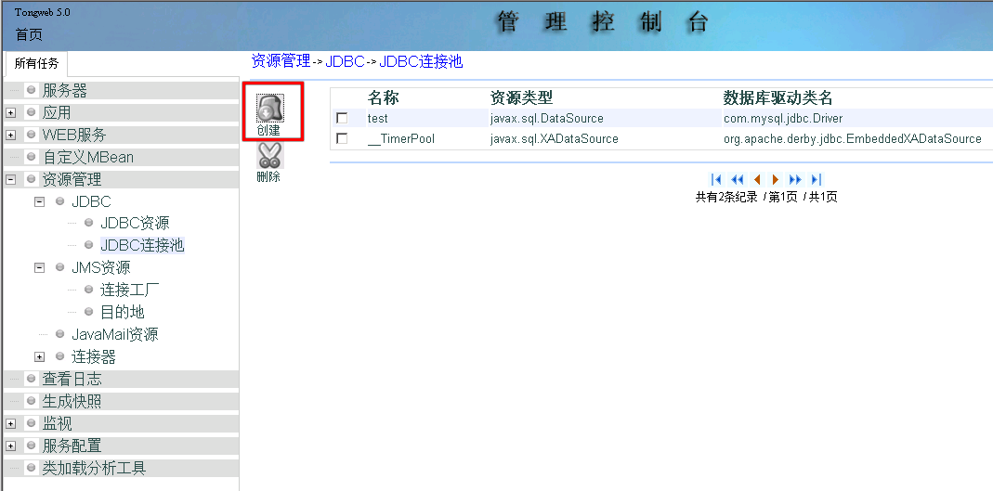

1. 在出现的JDBC连接池页面中点击“创建”按钮，出现如下图所示的创建JDBC连接池页面， 输入名称，数据库类型选择mysql项，点击下一步。

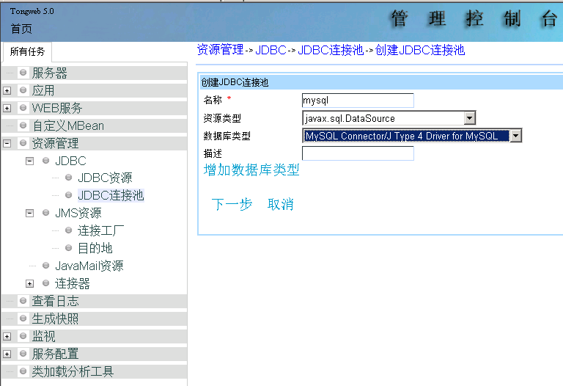

* 在出现的JDBC连接池页面中点击“创建”按钮，出现如下图所示的创建JDBC连接池页面， 输入名称，数据库类型基本属性
  + 名称：JDBC 连接池的名称,JDBC连接池的唯一标识。(系统默认的名称中可以以"_"开头，但用户创建的名称只能以英文字母开头)
  + 资源类型：可选值为 javax.sql.DataSource、javax.sql.XADataSource。
  + 数据库类型:数据库Driver类型名称，
    - 如果资源类型为javax.sql.DataSource,则数据库类型的下拉菜单中可选的数据库Driver类型名有：
      * MM.MySQL Type 4 Driver for MySQL
      * TongTech Driver Wrapper for Oracle
      * postgreSQL type 4 Driver for postgreSq
      * Oracle OCI Driver for Oracle 8.1.7,9.0.1,9.2.0
      * HSQL JDBC Driver
      * Microsoft Type 4 Driver for MS SQL Server 2000
      * IBM Type 4 Driver for DB2 7.x/8.x
      * Sybase15 JDBC Driver
      * Kingbase JDBC Driver
      * IBM Type 2 Driver for DB2 7.x/8.x
      * Oracle Type 4 Driver for Oracle 8.1.7,9.0.1,9.2.0
      * Sybase type 4 Driver for Sybase 11.x
      * MySQL Connector/J Type 4 Driver for MySQL
      * IBM Type 4 Driver for Informix
      * dameng JDBC Driver
      * Derby Client Driver
    - 如果资源类型为javax.sql.XADataSource,则数据库类型的下拉菜单中可选的数据库Driver类型名有:
      * IBM Type 4 XA Driver for Informix
      * Oracle Type 4 XA Driver for Oracle 8.1.7,9.0.1,9.2.0
      * Microsoft Type 4 XA Driver for MS SQL Server 2000
      * IBM Type 2 XA Driver for DB2 7.x/8.x
      * Sybase type 4 XA Driver for Sybase 12.x
      * Oracle OCI XA Driver for Oracle 8.1.7,9.0.1,9.2.0

1. 设置好上面的信息后，点击“下一步”按钮，如下图所示“创建JDBC连接池”页面二；

连接URL输入：jdbc:mysql://localhost:3306/tongweb?useUnicode=true&characterEncoding=utf-8

输入数据库账号密码后点击添加。

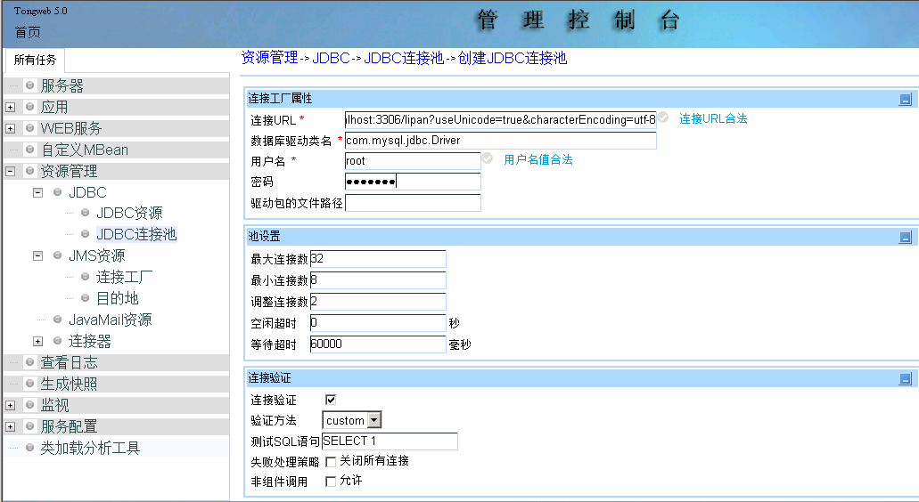

1. 再次点击部署的数据库，点击最下面的测试连接，至此数据库部署完成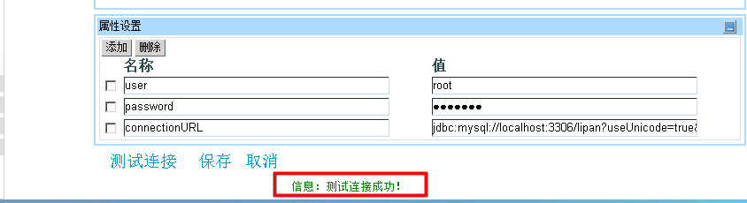

# 部署web网站

1. 依次展开管理控制台左侧导航树中的“应用->部署”节点；选择本地部署，选择虚拟机后，点击部署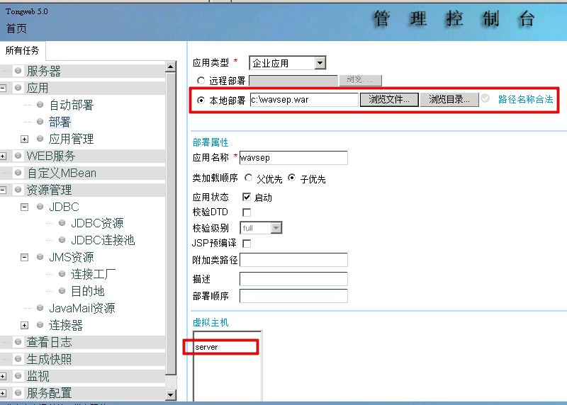
2. 展开管理控制台左侧导航树中的“应用->应用管理->web应用”节点可以看到部署的网站。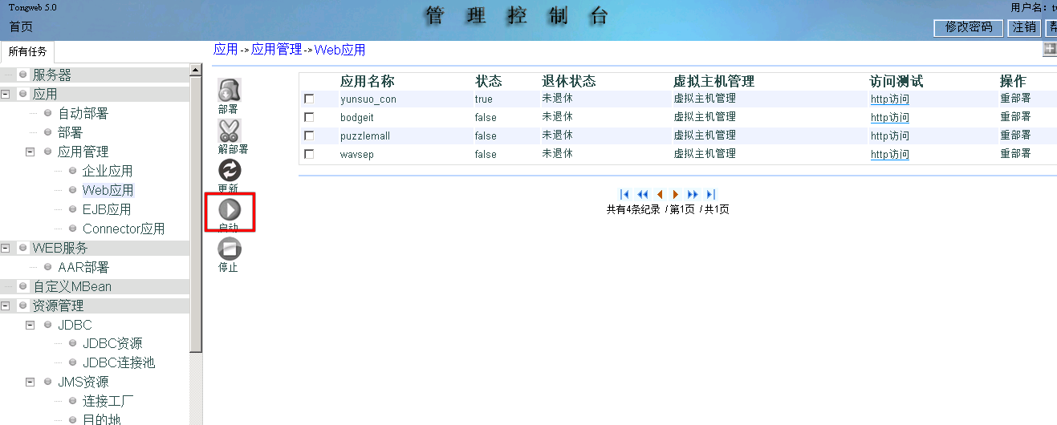
3. 点击http访问，可以访问刚才部署的网站，说明部署成功

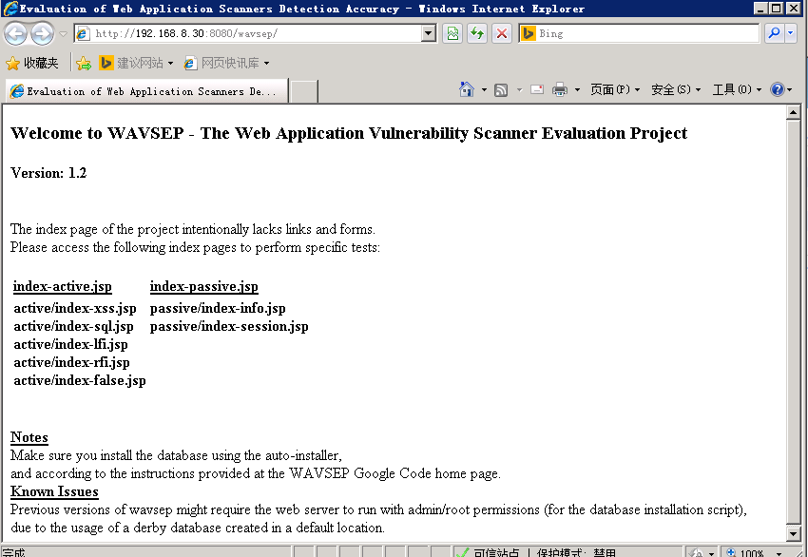

# 部署过程中遇到的问题

1. 数据库连接失败如下图：

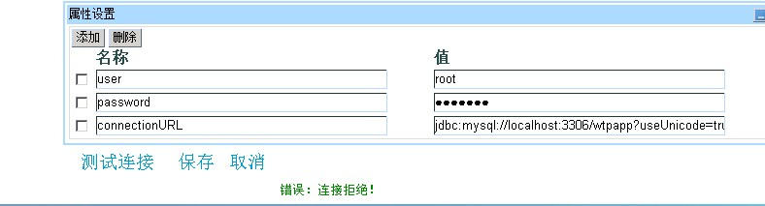

解决办法：

下载jdbc驱动，下载的驱动要和将要连接的数据库相匹配。比如要连接mysql数据库，就要下载mysql的jdbc驱动，连接sqlserver2005，就要下载sqlserver2005的jdbc。下载完后将.jar文件放入C:\TongWeb5.0\lib目录，重启tongweb即可。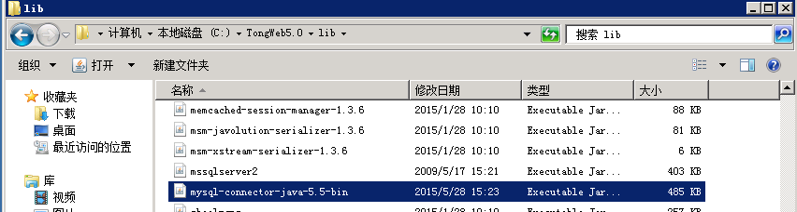

重启完后，点击测试连接，成功。

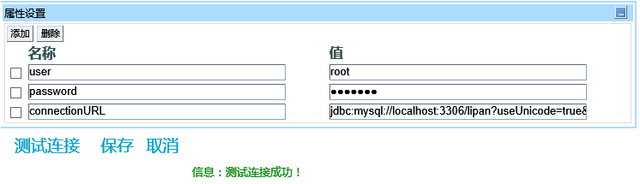

1. 网站打不开，500错误

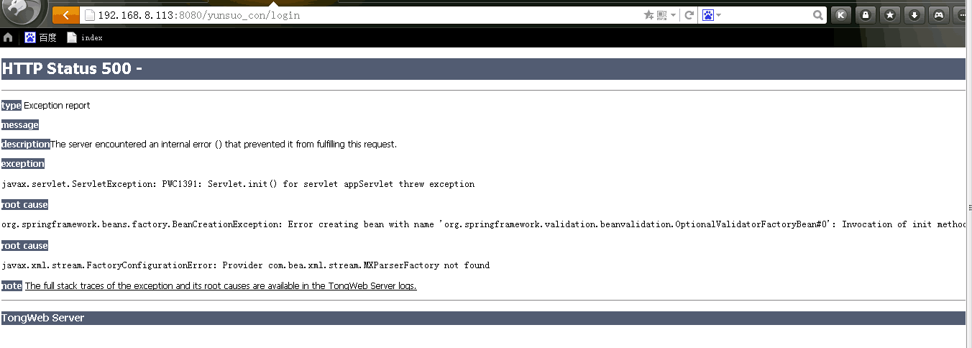

解决办法：

下载wstx-asl-3.2.7.jar和stax-api-1.0-2.jar两个.jar包，放入C:\TongWeb5.0\deployment\modules\yunsuo_con\WEB-INF\lib目录即可正常访问。